Iniciamos sesion en la maquina del servidor linux y accedemos al directorio /var/www y creo 6 ficheros

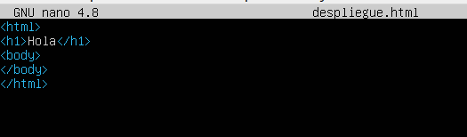
con el sudo nano dentro de /var/www/html

Y creamos los demas
sudo su
cd /var/www/html
sudo cat > despliegue.html
sudo nano despliegue.html

Luego con mkdir creamos la carpeta ciclos y metemos daw
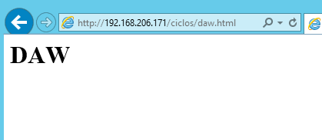

Enseñamos todos los ficheros
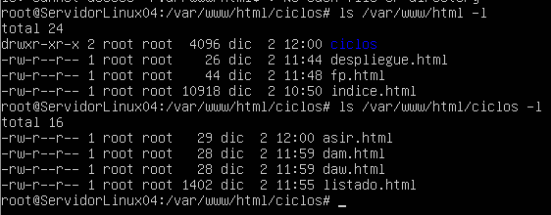
Comprobamos con despligeue / ciclos / html
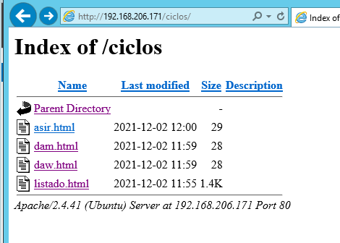

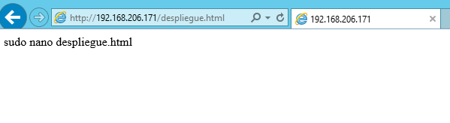
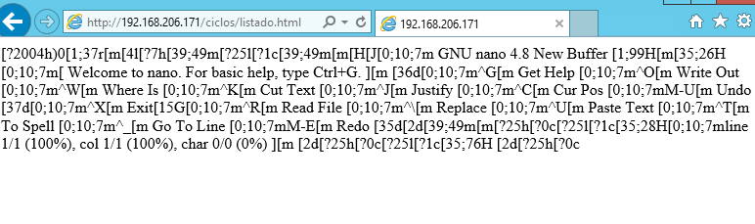
Desde W7 abrimos el navegador y establecemos conexión en internet

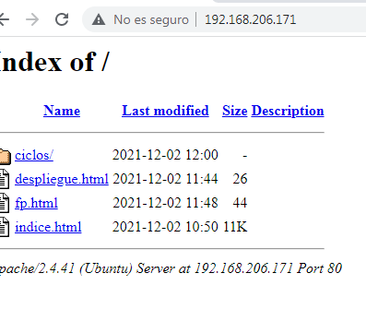

Nos envia correctamente al index, y ahora vamos a renombrar el fichero index.html a indicie.html

Al ya cambiarlo sale como la imagen de arriba, por lo que iremos al archivo /etc/apache2/sites-available/default

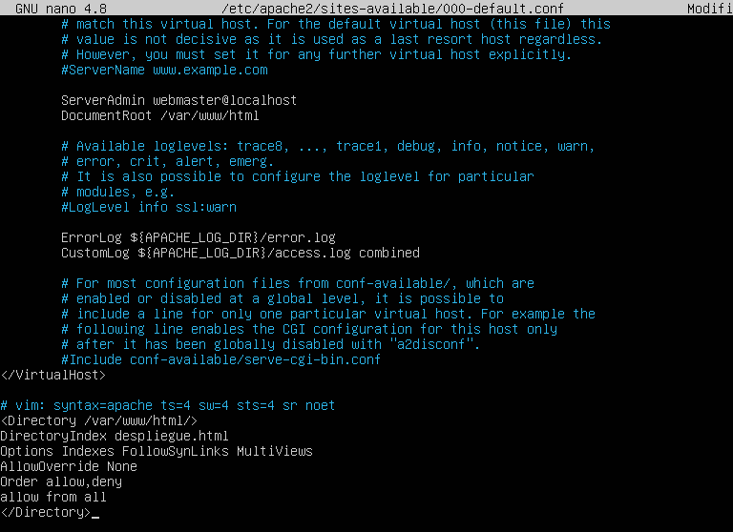
Reiniciamos para que haga efecto.
Desde W7 abrimos el navegador y aparece desplieuge.html
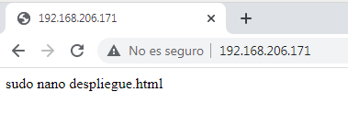

Creamos nueva directoria desde ciclos, despues observaremos que se ha definido en indexes y volvemos a reinicar el servidor con sudo service apache2 stop y start

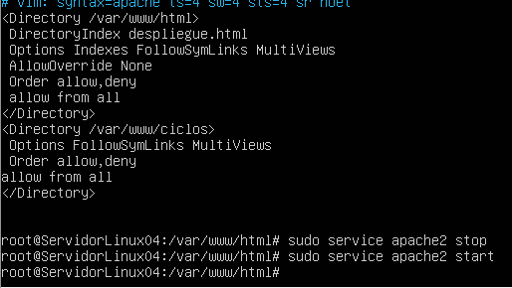
Nos vuelve a aprecer despliegue como indice al meternos
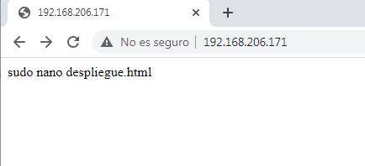

Y si pones /ciclos nos da el error 403 Forbbiden

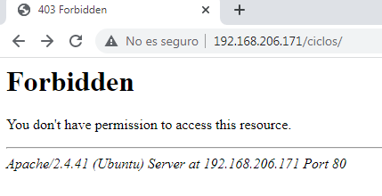

Pero si pones /listado.html despues , si funciona
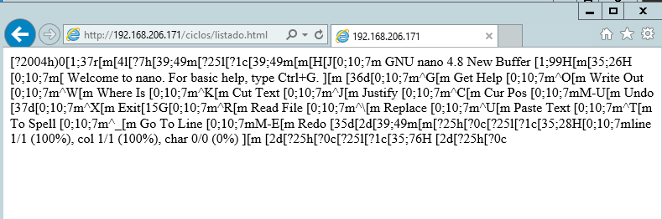
Volvemos a abrir el archivo para editarlo y ponerle que nos visualice el error 404
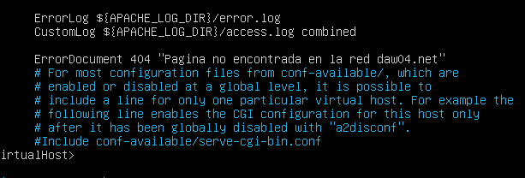

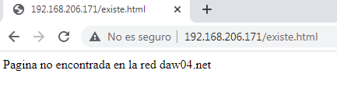

Configuramos para que de error y nos lleve a la pagina 404.html
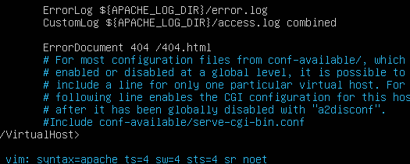

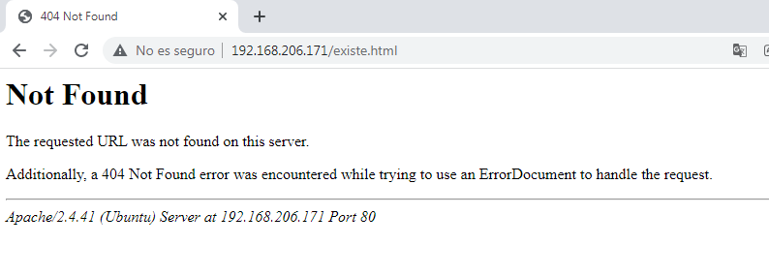
Creamos el directorio /home/alumno/apuntes y creamos apuntes.html, despues editamos el archivo
Volvemos a editar el archivo default y utilizamo el alias para /apuntes, volvcemos a reiniciar para que haga efecto
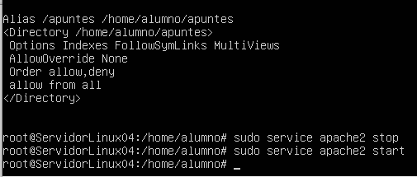
NO hay permisos

Volvemos a editar el archivo y creamos una redireccion a /fp
con Redirect fp http:/www.todofp.es
y al meternos en /fp nos redirige a esa pagina


